Заключительный тур. 5-7 класс. Человек. Последовательность событий.
 | 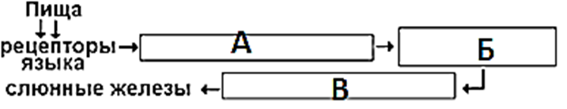
 | Установите последовательные элементы рефлекторной дуги безусловного слюноотделительного рефлекса человека:
1 | Центр слюноотделения |  | 312
2 | Двигательные нейроны
3 | Чувствительные нейроны
 | 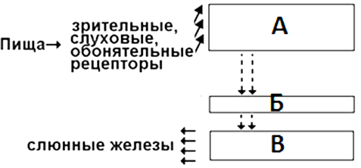
 | Установите последовательные элементы рефлекторной дуги условного слюноотделительного рефлекса человека:
1 | Центр слюноотделения продолговатого мозга |  | 321
2 | Пищевой центр коры больших полушарий
3 | Зрительные, слуховые, обонятельные центры коры больших полушарий мозга

